2015级新生学籍注册信息查询通知
2015级各新生班级：
在新生报到入学后，学院已在“学信网”进行了学籍注册。为了保证2015级新生在校注册学籍信息的准确性，请2015级各位新生及时登录“学信网”进行注册、查询个人的学籍信息。
一、登录网址
学信网：http://www.chsi.com.cn
二、注册查询流程
1、登录学信网，http://www.chsi.com.cn，进入如下界面
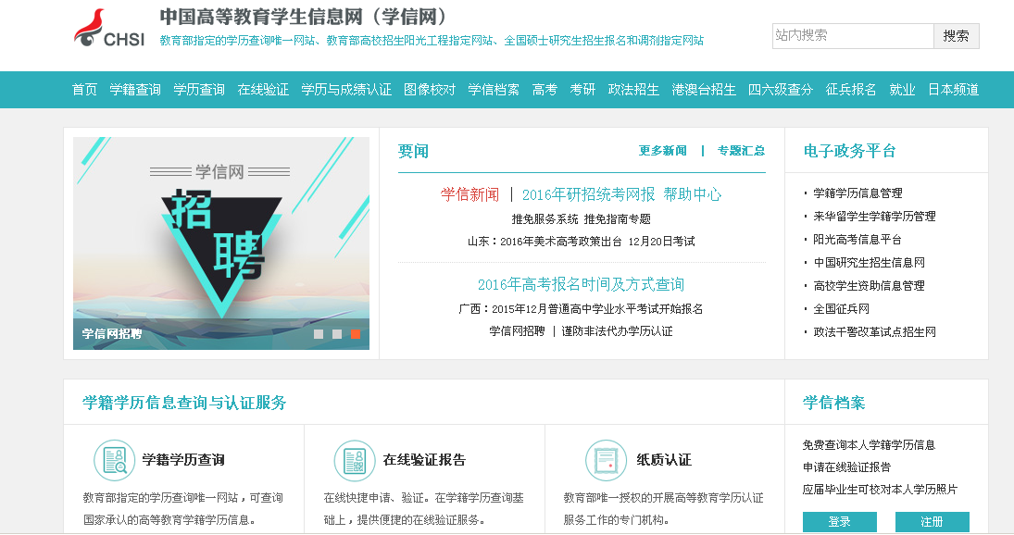

2、点击左侧“学籍学历查询”栏目中的“学籍查询”—“新生学籍”
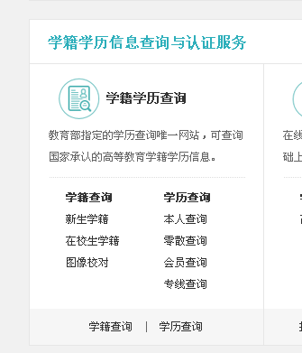

3、到达登录界面
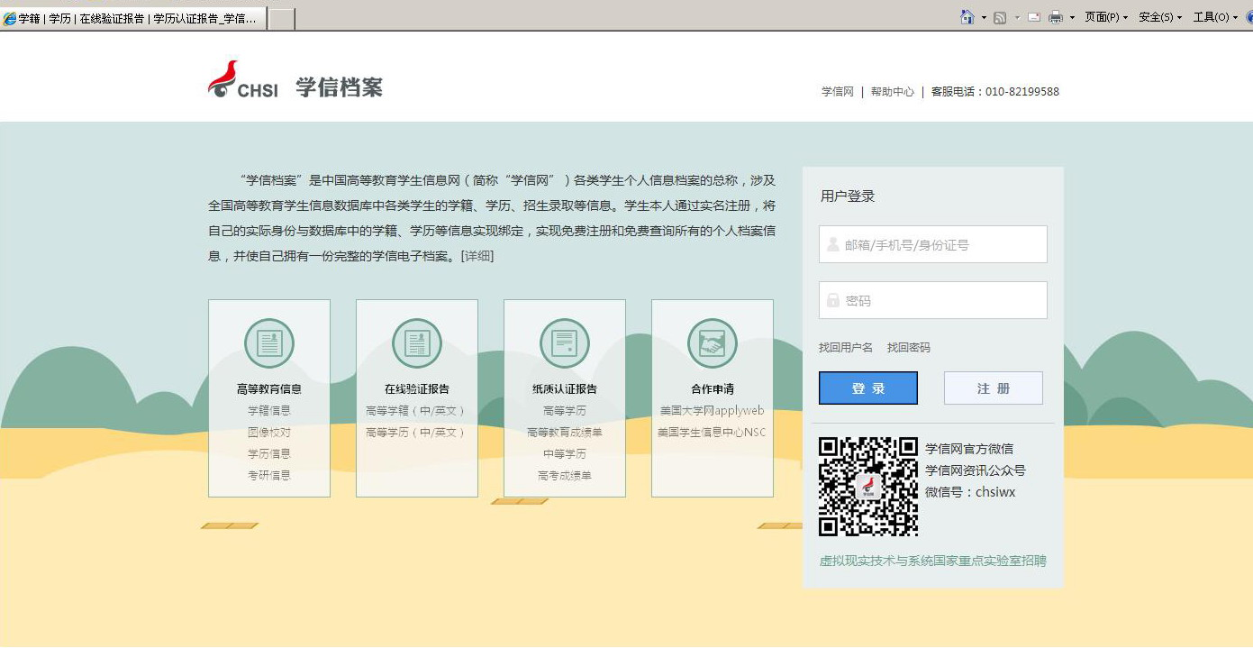

4、点击“注册”按钮，到达注册界面
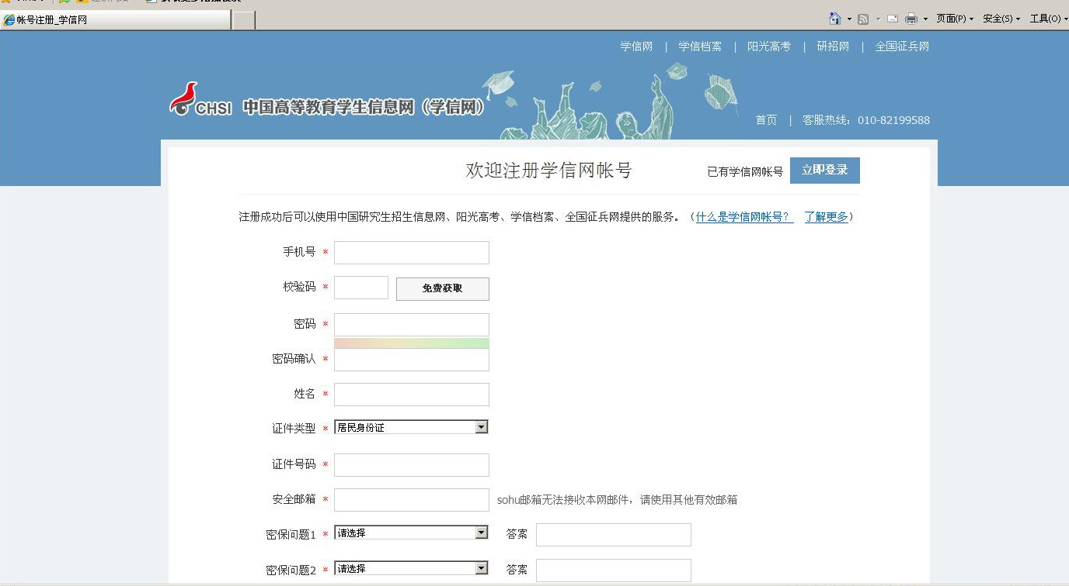
注：请使用常用的手机号、安全邮箱注册，并牢记密保密码，以备忘记密码时找回密码使用。
5、注册完毕后，到达登录界面，输入手机号及密码登录
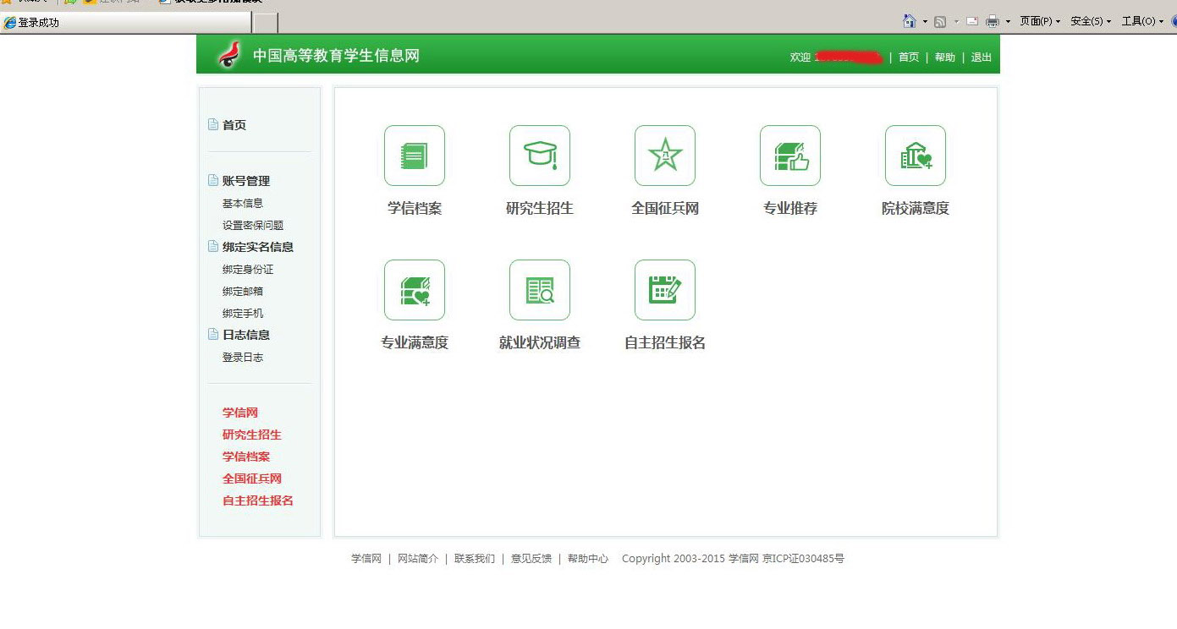
6、点击“学信档案”，进入以下界面
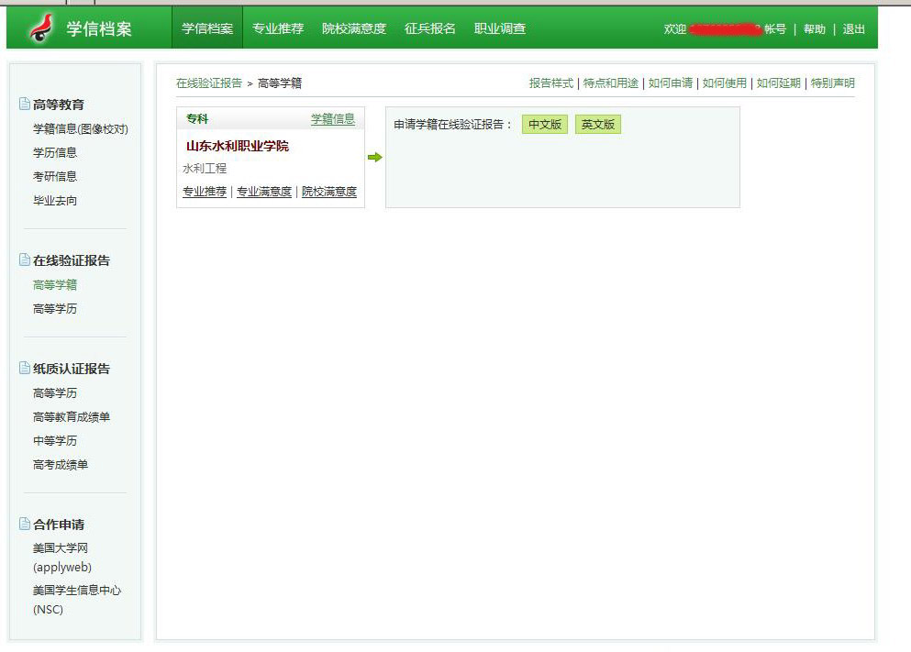
7、点击“学籍信息”，进入以下界面，即可查看核对本人的学籍信息。
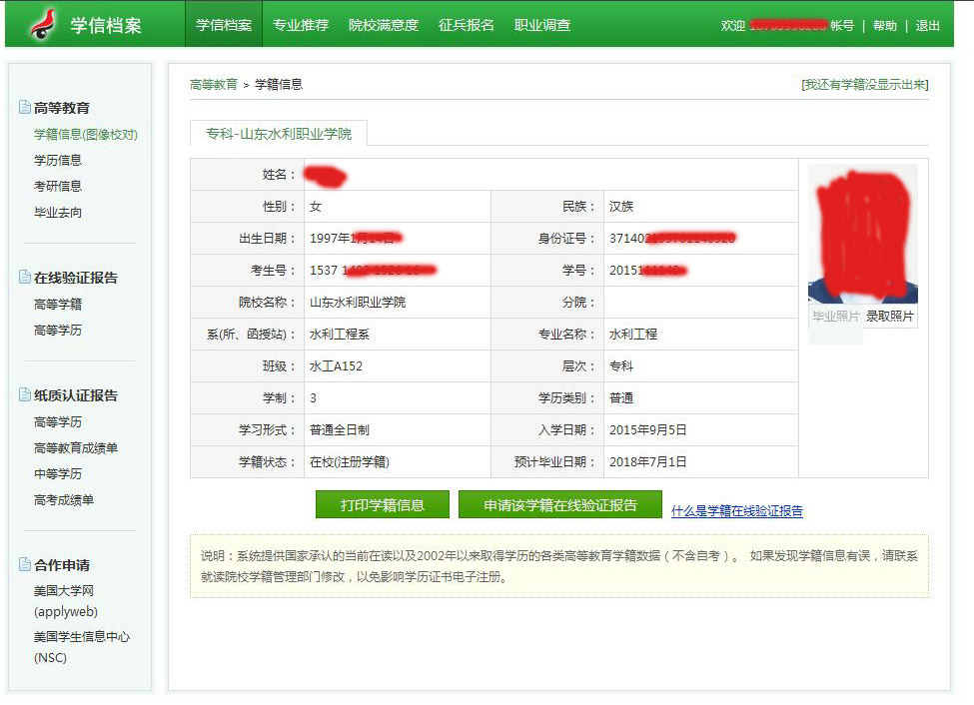
三、“学信网”各项功能
1、个人学籍学历信息查询
2、应届毕业生可校对本人学历照片
3、学籍学历验证报告的办理
4、学籍学历认证报告的办理
5、在校生征兵入伍报名
6、大学英语四六级成绩查询
四、请各位2015级新生尽快成个人学籍信息的查询工作。

教务与科研处
2015年10月5日

